SZYFR AES
-> Długość bloku danych - 128 bitów
-> Długość klucza - 128 lub 192 lub 256 bitów
Ilość rund/długości klucza:
Dla klucza 128 bitów: 10 rund
Dla kucza 192 bitów: 12 razy
Dla klucza 256 bitów: 14 razy
->Ilość kombinacji klucza to: 2^{n}
gdzie n to długość klucza
ETAPY AES:
1) Inicjalizacja -> rozszerzanie klucza / układanie wiadomości w tabeli 4x4 / nakładanie klucza początkowego
Rundy
2.1)Podstawianie bajtów zgodnie z S-Boxem
2.2)Przesuniecie wierszy
2.3)Mieszanie kolumn
2.4)Dodanie klucza rundy
!Ostatnia runda (n-ta) składa się tylko z działań 2.1/2.2/2.4

Szyfrowanie Blokowe
jest to rodzaj szyfrowania symetrycznego w którym to szyfrowane są bloki danych

Tryby szyfrowania blokowego
->TRYB ECB - Electronic Codebook
Każdy Blok wiadomości jest szyfrowany oddzielnie, tak samo każdy blok szyfrogramu jest deszyfrowany oddzielnie. W tym trybie nie następuję zaciemnianie szyfrogramu.
Wiadomości szyfrowane za pomocą trybu ECB muszą być wyrównane do długości równej wielokrotności długości pojedynczego bloku. Szyfry kodowane za pomocą trybu ECB są bardziej podatne na ataki metoda powtórzenia.
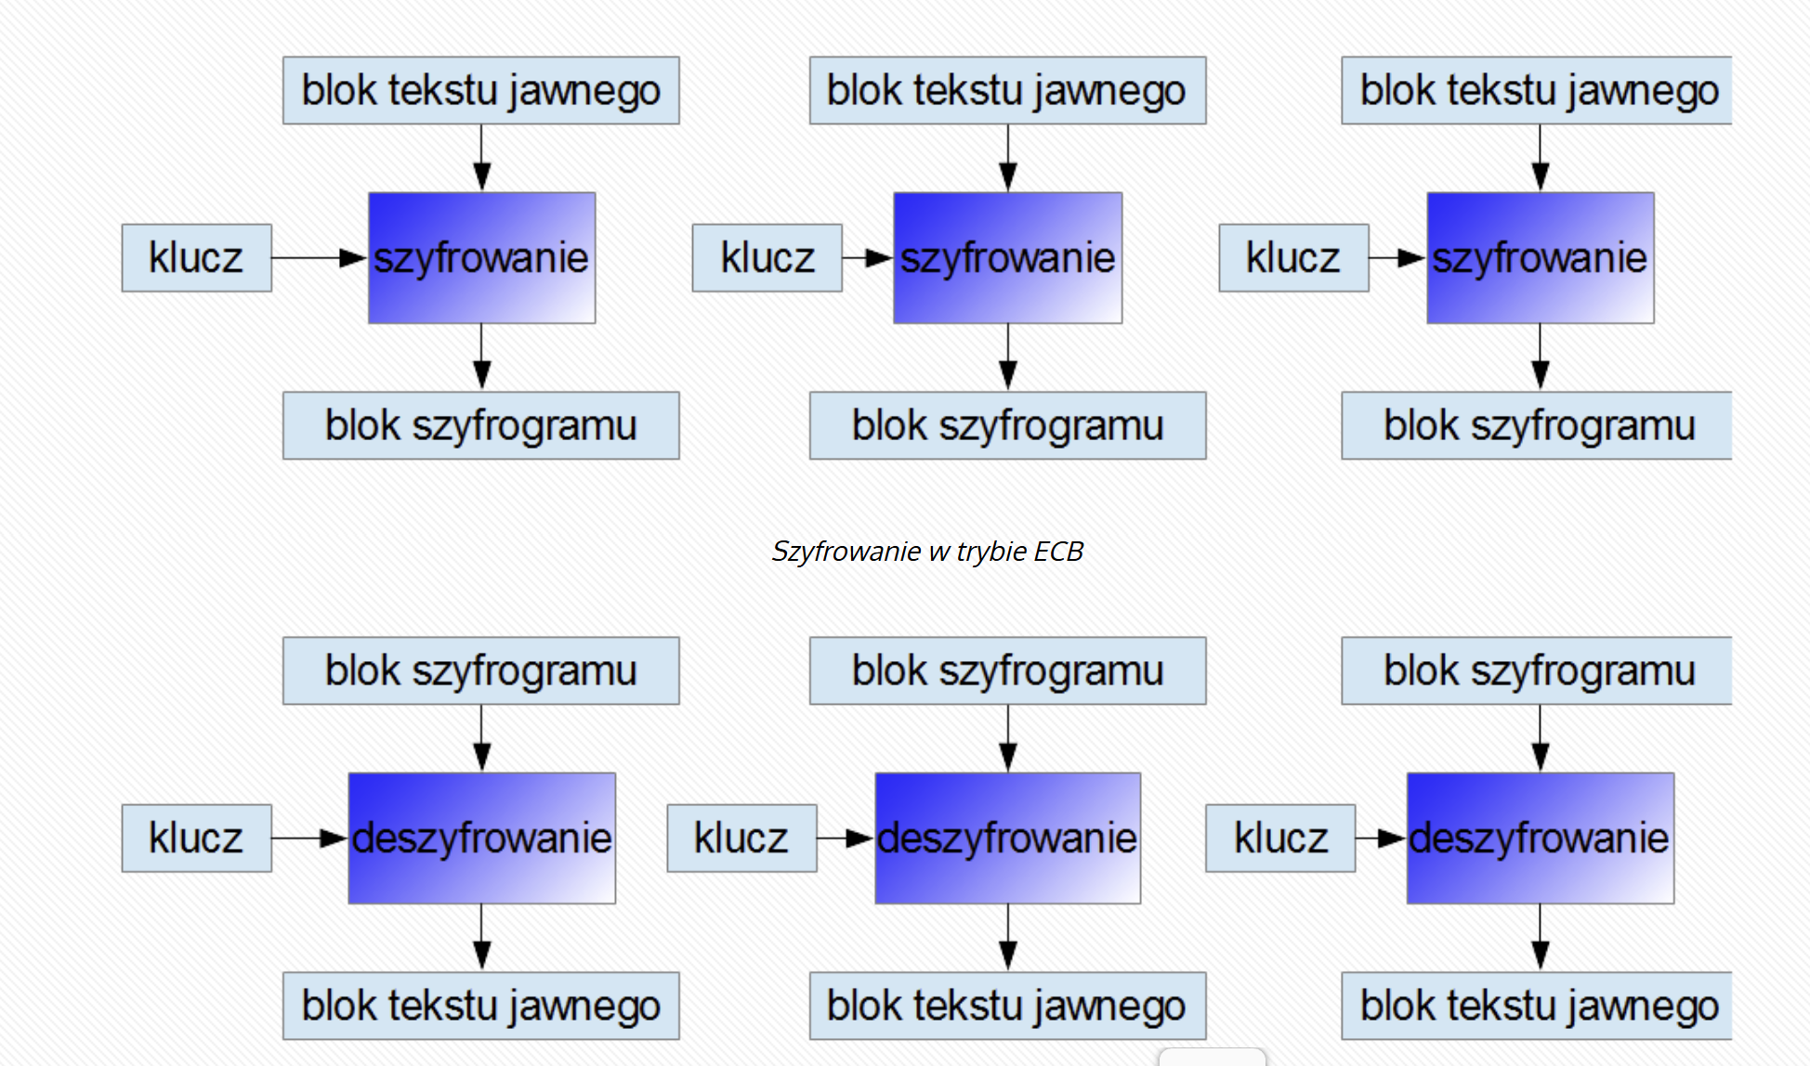
Zalety:
->Prostota i szybkość: Najprostszy w implementacji.
->Pełne zrównoleglenie: Szyfrowanie i deszyfrowanie można wykonywać z użyciem wielu wątków równocześnie, ponieważ każdy blok jest całkowicie niezależny.
->Brak propagacji błędów: Błąd (np. zakłamanie) w jednym bloku szyfrogramu uszkadza tylko ten jeden, odpowiadający mu blok tekstu jawnego.
Wady:
->Brak zaciemniania wzorców: Identyczne bloki tekstu jawnego dają identyczne bloki szyfrogramu. ->Podatność na ataki: Znacznie bardziej podatny na ataki metodą powtórzenia.
->Wymóg wyrównania: Wiadomość musi być ściśle wyrównana (dopełniona) do długości równej wielokrotności pojedynczego bloku.

->TRYB CBC - Cipher Block Chaining
Tryb CBC polega na łańcuchowym wiązaniu bloków czyli XOrowaniu każdego kolejnego bloku tekstu jawnego z poprzednim otrzymanym blokiem szyfrogramu. Dopiero wynik XORa jest szyfrowany w zwykły sposób. A co za tym idzie każdy następny blok zależy od poprzedniego bloku.
Pierwszy blok jest XOrowany z losowym wektorem inicjalizującym (Vector IV) o takiej samej długości co każdy szyfrowany blok.
W trakcie operacji odszyfrowywania proces jest odwracany.
-> Szyfrowanie przeprowadzane jest TYLKO z wykorzystaniem jednego wątku procesora.
-> Deszyfrowanie może być przeprowadzone z wykorzystaniem wielu wątków procesora.
Jeżeli wystąpi zakłamanie jednego bitu szyfrogramu (na przykład w wyniku błędu w transmisji) powoduje to uszkodzenie jedynie dwóch odszyfrowanych bloków tekstu jawnego. Jednego (tego w którym wystąpił błąd) w całości a w drugim wystąpi np. literówka.
Wiadomość, która ma być zaszyfrowana w trybie CBC musi być wyrównana do długości równej wielokrotności długości jednego bloku. (występuje padding)
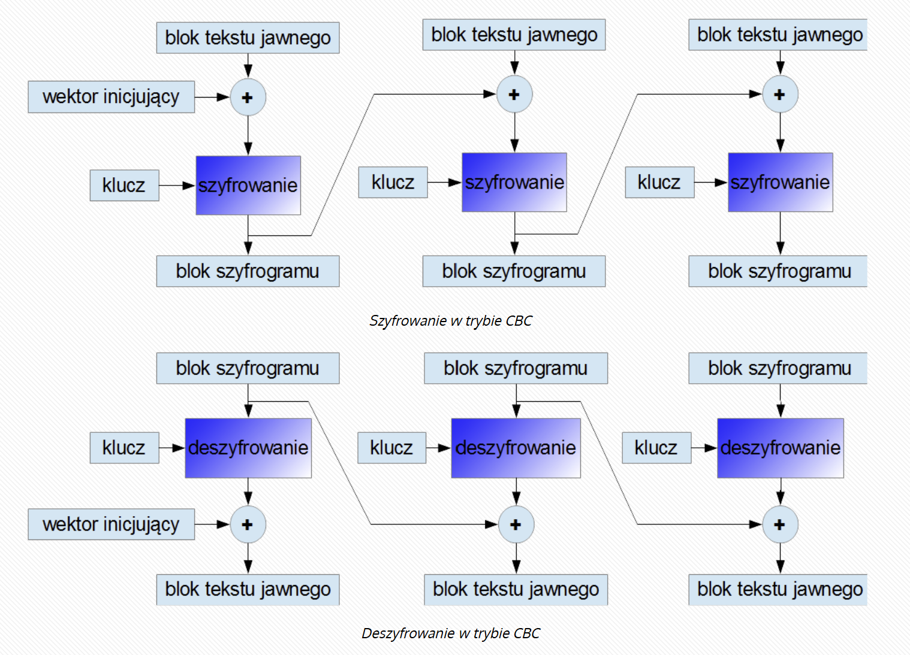
Zalety:
->Bezpieczeństwo wzorców: Zaciemnia strukturę wiadomości. Dzięki łańcuchowaniu, dwa identyczne bloki tekstu jawnego zostaną zaszyfrowane w zupełnie inny sposób.
->Wielowątkowe deszyfrowanie: Proces odczytu można zrównoleglić (posiadając cały szyfrogram, można jednocześnie deszyfrować różne fragmenty).
Wady:
->Wąskie gardło przy szyfrowaniu: Szyfrowanie musi być przeprowadzone tylko z wykorzystaniem jednego wątku (każdy kolejny blok zależy od wyniku poprzedniego).
->Wymóg wyrównania: Podobnie jak ECB, wymaga wyrównywania wiadomości do pełnych bloków.
->Propagacja błędu z tekstu jawnego: Zakłamanie jednego bitu w tekście jawnym niszczy 2 kolejne bloki szyfrogramu, uniemożliwiając ich późniejsze odszyfrowanie.
->TRYB PCBC - Propagating Cipher Block Chaining
Jest to odmiana trybu CBC. W zamyśle działa tak samo jak CBC z tą różnicą, że zakłamanie jednego bitu w szyfrogramie powoduje uszkodzenie odpowiadającego bloku szyfrogramu i wszystkich następnych bloków. Po operacji XOR bloku tekstu jawnego z zaszyfrowanym blokiem szyfrogramu (lub wektorem inicjalizującym dla pierwszego bloku) dodatkowo wykonywane jest działanie XOR pomiędzy wyjściem aktualnego bloku szyfrogramu a aktualnym tekstem bloku jawnego. Dopiero wynik tego działania jest używany to działania XOR z następnym blokiem tekstu jawnego
Szyfrowanie i deszyfrowanie w trybie PCBC musi odbywać się z wykorzystaniem jednego wątku.
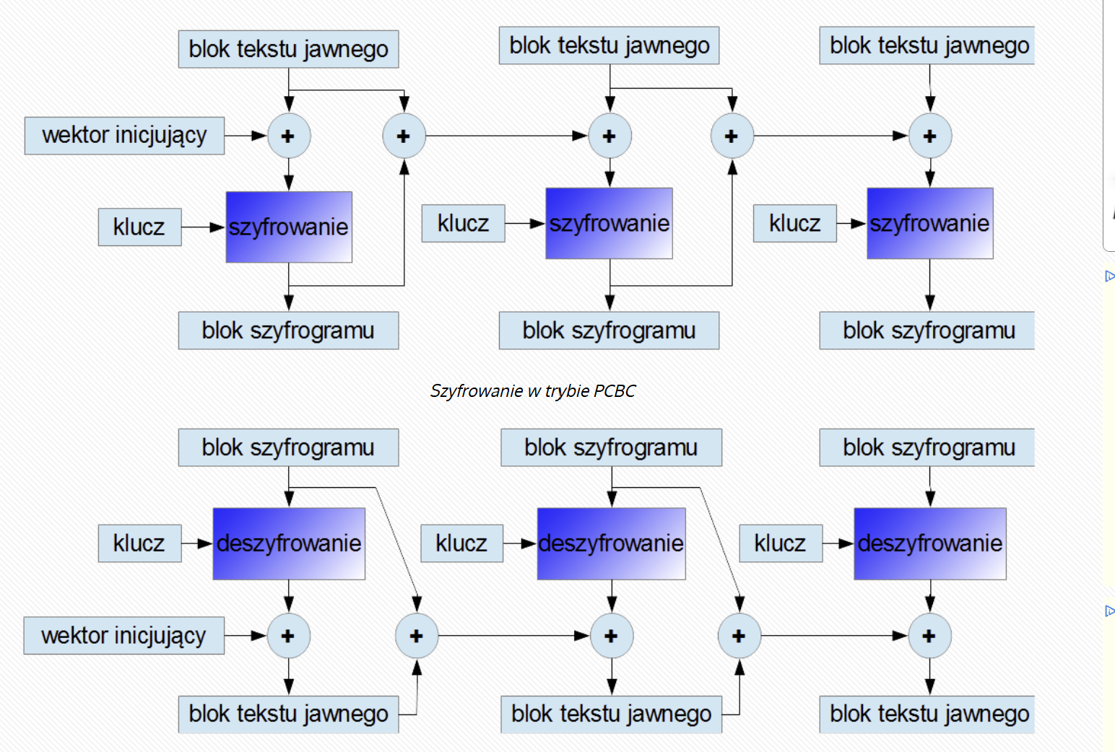
Zalety:
->Wysoka czułość na zmiany: Tryb ten został zaprojektowany tak, aby najmniejsza zmiana na początku wiadomości rozeszła się aż do jej końca.
Wady:
->Całkowity brak zrównoleglenia: Zarówno szyfrowanie, jak i deszyfrowanie musi odbywać się wyłącznie na jednym wątku.
->Krytyczna propagacja błędów w szyfrogramie: W przeciwieństwie do CBC, zakłamanie zaledwie jednego bitu w szyfrogramie powoduje uszkodzenie odpowiadającego mu bloku tekstu jawnego oraz wszystkich następnych bloków.
->Wymóg wyrównania: Wymaga dopełniania wiadomości do pełnych bloków.

->TRYB CFB - Cipher Feedback
Główną różnicą jest to, że szyfruje się nie tyle bloki tekstu jawnego, lecz wymieszane dane z poprzedniej rundy, do których następnie dodaje się oryginalne bity wiadomości. Nie ma to negatywnego wpływu na siłę zabezpieczeń. W wyniku takiego powiązania operacji, podczas deszyfrowania bloków szyfrogramu wykorzystuje się algorytmy szyfrujące, dokładnie te same, które zostały wcześniej użyte podczas szyfrowania. Zakłamanie jednego bitu tekstu jawnego powoduje uszkodzenie aktualnego bloku szyfrogramu i wszystkich kolejnych bloków. Szyfrowanie wiadomości może być przeprowadzone z wykorzystaniem tylko jednego wątku.
Z drugiej strony, podobnie jak w CBC, deszyfrowanie może być wykonane za pomocą wielu wątków równocześnie. Również tak samo jak w trybie CBC, zakłamanie jednego bitu szyfrogramu uszkadza dwa bloki odkodowywanego tekstu jawnego.
W przeciwieństwie do poprzednich trybów stosowania szyfrów blokowych, szyfrowana wiadomość nie musi zostać rozbudowana do długości równej całkowitej wielokrotności długości jednego bloku.
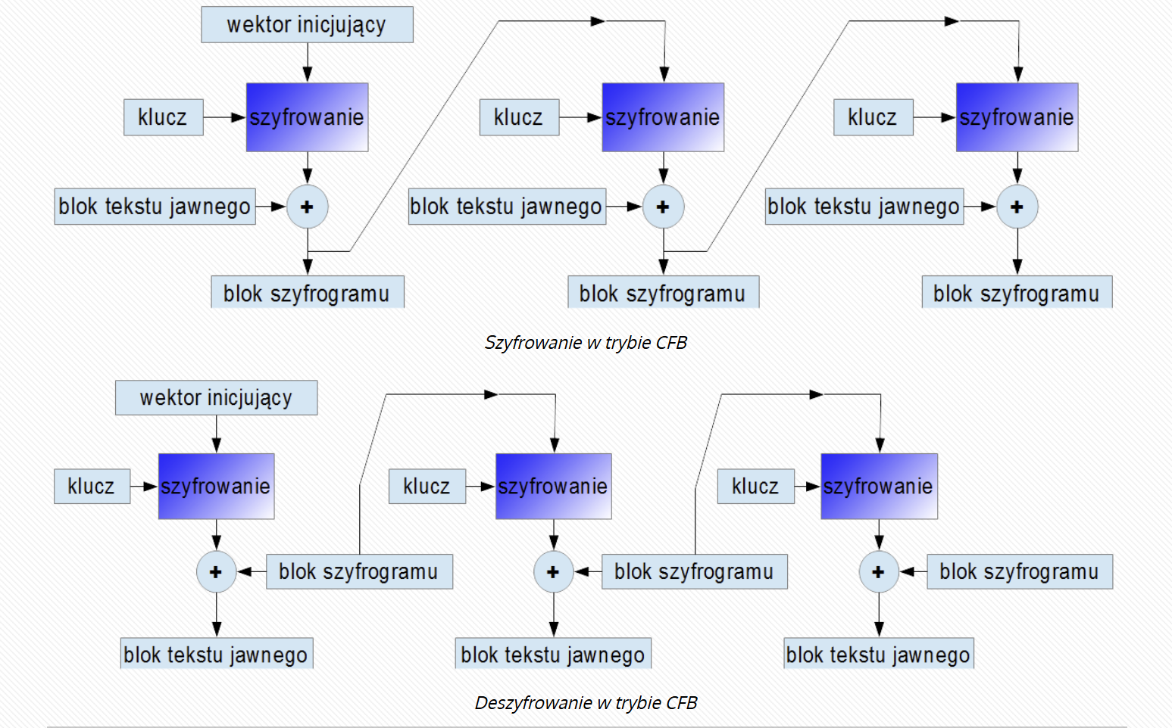
Zalety:
->Działanie strumieniowe: Nie ma wymogu wyrównywania wiadomości do całkowitej wielokrotności długości bloku.
->Jeden algorytm: Zarówno podczas szyfrowania, jak i deszyfrowania wykorzystuje się ten sam algorytm szyfrujący.
->Wielowątkowe deszyfrowanie: Proces odkodowywania można wykonywać na wielu wątkach.
Wady:
->Jednowątkowe szyfrowanie: Proces tworzenia szyfrogramu wymaga działania sekwencyjnego na jednym wątku.
->Kaskadowe uszkodzenia: Zakłamanie jednego bitu tekstu jawnego niszczy aktualny i bloki szyfrogramu. Z kolei błąd bitu w szyfrogramie uszkadza dwa bloki odszyfrowanego tekstu.

TYB OFB - Output Feedback
Algorytmy szyfrujące działające w trybie OFB wytwarzają strumień bitów klucza, który potem wykorzystywany jest do kodowania kolejnych bloków danych. Szyfrowanie i deszyfrowanie może odbywać się z wykorzystaniem tylko jednego wątku. Podobnie jak w CFB zarówno do szyfrowania i deszyfrowania używa się tych samych algorytmów szyfrujących. Uszkodzenie jednego bitu tekstu jawnego bądź szyfrogramu powoduje zakłamanie jednego, odpowiadającego mu, bitu odpowiednio szyfrogramu lub tekstu jawnego.
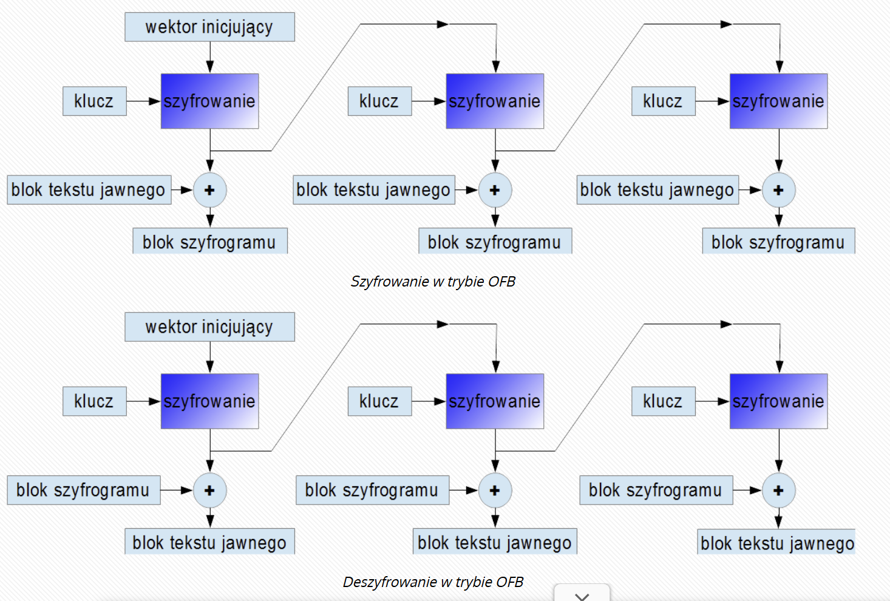
Zalety:
->Brak propagacji błędów w transmisji: Uszkodzenie jednego bitu szyfrogramu (np. przez szum w kablu) powoduje zakłamanie dokładnie jednego bitu odszyfrowanego tekstu jawnego. Nie niszczy całych bloków.
->Działanie strumieniowe: Nie wymaga wyrównywania wiadomości do pełnych bloków.
->Strumień klucza można przygotować wcześniej: Bity klucza tworzone są niezależnie od szyfrowanych danych, co pozwala wygenerować je przed rozpoczęciem transmisji.
Wady:
->Brak zrównoleglenia: Zarówno szyfrowanie, jak i deszyfrowanie jest uwiązane do jednego wątku.
->Podatność na manipulacje bitami: Ponieważ błąd 1 bitu w szyfrogramie zmienia 1 bit w tekście jawnym, atakujący może celowo "przełączać" wybrane bity wiadomości, jeśli wie, gdzie się znajdują.

TRYB CTR - Counter
Użycie trybu CTR upodabnia działanie szyfru blokowego do szyfrów strumieniowych. Podobnie jak w przypadku trybu OFB, bity strumienia klucza tworzone są niezależnie od zawartości kolejno szyfrowanych bloków danych. W tym trybie szyfruje się kolejne wartości stale zwiększającego się licznika, zsumowane z dodatkową liczbą nazywaną nonce (nonce oznacza unikalny numer: number used once). Nonce pełni taką samą rolę jak wektor inicjujący w poprzednich trybach.
Jest to jeden z najpopularniejszych trybów działania szyfrów blokowych. Zarówno szyfrowanie jak i deszyfrowanie może odbywać się z wykorzystaniem wielu wątków równocześnie.
Uszkodzenie jednego bitu tekstu jawnego lub szyfrogramu powoduje uszkodzenie odpowiadającego mu jednego zakodowanego lub odkodowanego bitu. Podobnie jak w przypadku użycia trybu OFB, pozwala to na zastosowanie różnych mechanizmów przeciwdziałania błędom transmisji.
Tryb CTR jest również znany jako tryb SIC (ang. Segment Integer Counter).
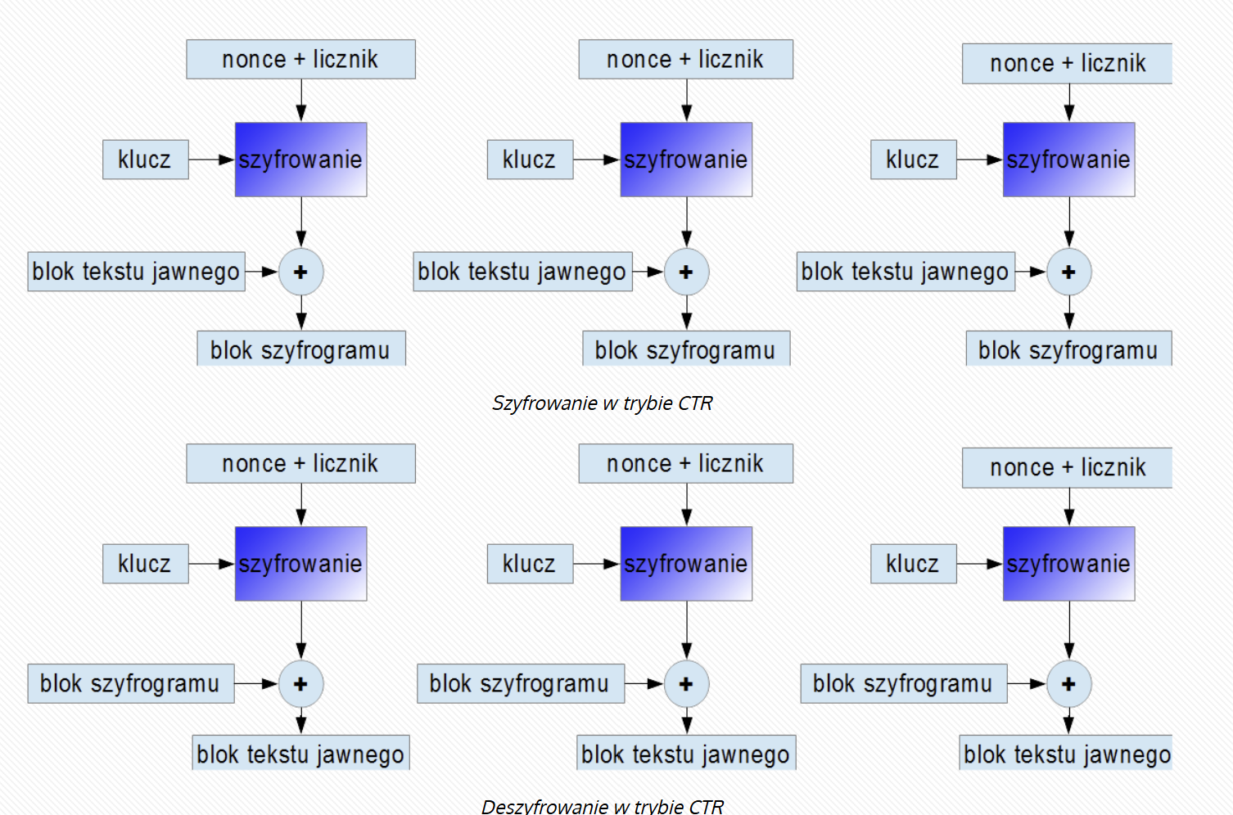
Zalety:
->Pełna wielowątkowość i najwyższa wydajność: Jest to najpopularniejszy tryb, ponieważ zarówno szyfrowanie, jak i deszyfrowanie można łatwo rozdzielić na wiele wątków równocześnie.
->Izolacja błędów: Uszkodzenie jednego bitu w transmisji psuje tylko ten jeden odpowiadający mu bit (pozwala to na użycie mechanizmów korekcji błędów).
->Działanie strumieniowe: Nie wymaga wyrównywania do pełnych bloków.
->Prekalkulacja: Podobnie jak w OFB, strumień szyfrujący (wynik szyfrowania licznika) można wyliczyć zanim jeszcze pojawią się dane do zaszyfrowania.
Wady:
->Krytyczne znaczenie Nonce/Licznika: Unikalny numer (nonce) musi być bezwzględnie użyty tylko raz dla danego klucza. Jeśli programista popełni błąd i zresetuje licznik dla nowej wiadomości, łamie to całkowicie bezpieczeństwo kryptograficzne całego systemu.
PADDINGI
-> „none”: brak uzupełniania
-> „zeros”: W przypadku tej metody dodawane są zera w celu utworzenia kompletnego bloku danych.
-> „PKCS#7”: Metoda ta polega na uzupełnieniu niepełnego bloku danych bajtami, z których każdy przyjmuje wartość równą całkowitej liczbie dodanych bajtów dopełnienia. ("Wartość każdego dodanego bajtu to po prostu liczba brakujących miejsc.")
-> „ANSI X9.23”: Metoda ta polega na wypełnieniu brakującej przestrzeni w bloku bajtami o wartości zero, z wyjątkiem ostatniego bajtu, który określa łączną liczbę dodanych bajtów.
-> Szyfrogram „ISO 10126”: Metoda ta uzupełnia blok ciągiem pseudolosowych danych, rezerwując wyłącznie ostatni bajt na zapisanie informacji o ilości dodanego dopełnienia.
-> Szyfrogram „1-0”:
Metoda ta uzupełnia niepełny blok poprzez dodanie pojedynczego bajtu na początku dopełnienia o wartości 1, po którym następują wyłącznie bajty o wartości 0 aż do wyrównania wielkości bloku.

INNE SZYFRY BLOKOWE:
DES
RC2
3DES
Blowfish
Camelia
Serpent
Twofish

